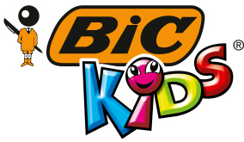

Informacja prasowa do publikacji od zaraz
Warszawa, dn. 25 lipca 2022 r.

Kampania reklamowa BIC Kids
Wszystko czego potrzebuje Twój Mały Artysta –

Wystartowała ogólnopolska kampania marki BIC Kids pod hasłem „Wszystko czego potrzebuje Twój Mały Artysta”. Komunikacja zaplanowana od 25 lipca do 10 września obejmie m.in. działania w kanałach digitalowych oraz współpracę z influencerami.

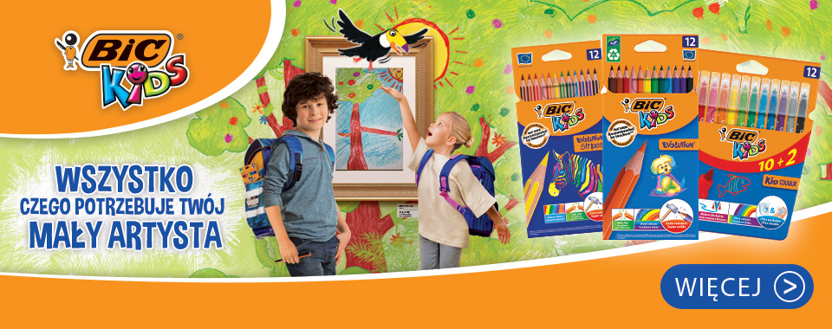

Fundamentem komunikacji BIC Kids w okresie powrotu do szkoły jest przekonanie, że każde dziecko jest małym artystą, a rysowanie aktywnością, która przynosi mnóstwo korzyści. W bieżącej kampanii, marka kontynuuje narrację zapoczątkowaną w ubiegłym roku, podkreślając znaczenie szkolnej wyprawki i kompleksowość oferty dla dzieci. W przekazie nawiązuje do „wielkiej wyprawy w nieznane”, jaką dla małego artysty może być rozpoczęcie nauki w szkole czy przedszkolu.

W ramach kampanii digitalowej marka będzie obecna m.in. w mediach społecznościowych, na YouTubie, Instagramie i platformach VOD. Do akcji zaproszono również influencerów. Komunikację uzupełnią działania PR oraz aktywacje w punktach sprzedaży - dedykowane materiały POS, w tym spektakularne ekspozycje. Zaplanowano także emisje reklamowe w prasie branżowej oraz adresowanej do dzieci i rodziców.

Celem realizowanych działań jest wzmocnienie świadomości marki BIC Kids wśród rodziców dzieci w wieku przedszkolnym i szkolnym oraz zwiększenie intencji zakupu w sklepach stacjonarnych i e- commerce.

Kreacje na potrzeby kampanii digitalowej i prasowej przygotowały agencje Columbit, Helikopter oraz Tribal Media, media zakupił dom mediowy OMD. Działania PR realizuje Kolterman Media Communications.

Link do spotu na YouTube: https://youtu.be/9PHbulF0ZW0
***
Marka BIC Kids powstała z myślą o wspieraniu rozwoju i kreatywności dzieci. Oferuje m.in.: kredki ołówkowe, kredki świecowe i flamastry, które zostały zaprojektowane przez zespół ekspertów w dziedzinie psychomotoryki i ergonomii tak, by wspomagać sprawność małych rączek i ułatwiać naukę pisania. Inspirujące i bezpieczne produkty do kolorowania, rysowania, bazgrania oraz innych aktywności kreatywnych, to wszytsko, czego potrzebuje każde dziecko, by móc się doskonale rozwijać i bawić w szkole i w domu. Z produktami BIC Kids szkolna wypraw(k)a małego artysty będzie pełna tylko pozytywnych wrażeń!

***
BIC® – światowy lider w kategorii produktów szkolno-biurowych, zapalniczek i maszynek do golenia wnosi prostotę i radość do codziennego życia. Od ponad 75 lat zapewnia wysokiej jakości produkty w przystępnej cenie, które są dostępne dla konsumentów na wyciągnięcie ręki. Na przestrzeni lat BIC® stał się jedną z najbardziej rozpoznawalnych marek oraz znakiem towarowym zarejestrowanym na całym świecie. Dziś produkty BIC sprzedawane są w ponad 160 krajach świata, a wśród kultowych marek znajdziemy: BIC Kids™, BIC FlexTM, BodyMark by BICTM, Cello®, Djeep, Lucky Stationery, Rocketbook, Soleil®, Tipp-Ex®, Us. TM, Wite-Out® i inne. W 2020 roku sprzedaż netto BIC wyniosła 1627,9 mln euro. Spółka jest notowana na „Euronext Paris”, wchodzi w skład indeksów SBF120 i CAC Mid 60 i jest doceniana za swoje zaangażowanie w zrównoważony rozwój i edukację. Aby uzyskać więcej informacji, odwiedź about.bic.com lub śledź nas na LinkedIn, Instagramie, Twitterze, lub YouTube.

Więcej informacji udziela:
Agnieszka Rudek, Kolterman Media Communications,
tel. kom. 510 081 203; e-mail: a.rudek@kolterman.pl

